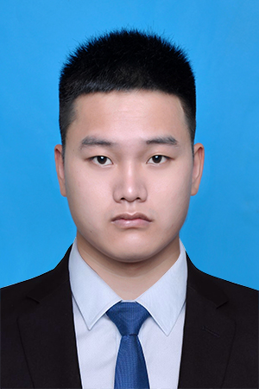


姓名：杨正 出生年月：1995.01 电话：151-7146-5820
籍贯：河南驻马店 政治面貌：共青团员 邮箱：2361994862@qq.com
地址：湖北省武汉市洪山区珞狮路122号武汉理工大学 430070
教育背景
2018.09～2021.06 武汉理工大学 材料科学与工程（金属材料成形/机械设计制造） 科学硕士
2014.09～2018.06 武汉理工大学 材料成型及控制工程（塑性模具方向/机械设计制造） 学士
主修课程：材料力学，理论力学，计算机程序设计基础，C语言程序设计，机械设计，单片机原理及接口技术，材料成型原理，机械原理，机械制造基础，，材料加工学，，电工与电子技术基础，焊接冶金学，材料焊接性等
项目经历
2019.012～至今 铜铝异质管件磁脉冲辅助半固态无钎剂钎焊基础研究（自主创新项目） 项目核心成员
- 结合磁脉冲成形和半固态钎焊的优势，探索了一种基于连接强度与气密可靠性能的铜铝异种金属连接新工艺
- 模拟分析，并和实验结果对比，分析出界面的扩散行为，得到各元素的扩散规律。
2019.03 –2019.12 钢铝异质管件磁脉冲辅助半固态无钎剂钎焊基础研究（自主创新项目） 项目核心成员
- 利用UG设计工装模具，搭建实验平台；对钎料进行测试；
- 负责该科研项目中的钢铝磁脉冲焊接实验及仿真研究，利用Hypermesh和LS-DYNA联合仿真，完成电磁成形过程模拟，其中涉及结构场和电磁场的耦合，并得到与实验结果相吻合的仿真结果。
2018.10～2019.06 电磁压制Ag-Cu-In-Sn钎料的焊接性能研究 （国家自然科学基金） 项目核心成员
- 利用电磁压制的优势，探索用新方法制备的钎料的焊接性能
- 成功制备高铟高锡钎料，得到电磁压制参数和烧结工艺对钎料焊接性能的影响规律
2017.11～2018.06 智能焊接机器人 项目核心成员
- 利用ug设计一套专用夹具，制定合理的焊接工艺，保证能被设计的机器人成功焊接
- 利用ug对整个焊接系统进行模拟，撰写学位论文一篇
实习经历
2017.08～2017.09 十堰市驰田汽车有限公司
- 在车间进行车架的组装，学习焊接结构生产工艺过程，获得实践技能的训练，增强了工程实践能力
- 熟悉企业的组织架构及生产车间的布局，掌握企业生产安全相关规程及环保措施
2017.06～2017.07 武汉理工大学人才培养基地 产-学-研
- 进行车、铣、磨、钳等各个工种的实际操作，设计二级齿轮减速器1套
- 学习流水灯以及音乐芯片电路原理，掌握电子产品制作方法，完成流水灯电子音乐盒的焊接、装配和调试
2016.12～2017.01 东风模具冲压技术有限公司 产-学-研
- 熟悉汽车车身覆盖件冲压成形及机器人焊接工艺实际过程，设计外矩形垫片冲裁模具1套
校园实践
2016.10～2017.12 武汉理工大学勤工助学基地俱乐部 台球室负责人
- 主要负责台球室部门管理和部门招新
- 任职期间部门招新和管理，举办过台球比赛，提升了台球室的知名度，得到广大同学和学工部老师的肯定
2014.10～2015.10 武汉理工大学材料学院青协 宣传员
- 主要负责通过服务同学和附近社区，宣传由我们本身组建的小学生免费辅导班，成功招生30多人
学术成果/获奖情况
- 论文：铜铝管磁脉冲辅助半固态无钎剂钎焊用Zn-Al钎料研究 （已投稿）
- 荣誉奖励：研究生二、三等奖学金；
基本技能
- CET-4(503), 具备基本的听说能力，读写能力熟练
- 熟练使用Pro/E、AutoCAD、ABAQUS、ANSYS、Deform 、JMatPro、ProCAST、office等软件
- 获得普通话证书、C1机动车驾驶证
自我评价
学习能力强；积极乐观，具备较高的执行能力和抗压能力；有强烈的责任心和良好的团队协作精神；对机械、电气产品兴趣浓厚

